TRƯỜNG ĐẠI HỌC MỞ TP.HCM

KHOA CÔNG NGHỆ THÔNG TIN

**ĐỀ THI CUỐI HỌC KỲ**

**Đáp án**

MÔN: **QUẢN TRỊ HỆ CƠ SỞ DỮ LIỆU**

HỌC KỲ: **2** NĂM HỌC: **2019-2020**

LỚP: **TH71** HỆ: **Đại học**

Thời gian làm bài: **90 phút**

**Sinh viên không được sử dụng tài liệu**

*Ghi chú: các câu hỏi liên quan đến phần mềm hệ quản trị cơ sở dữ liệu (DBMS) áp dụng cho phần mềm Microsoft SQL Server 2008*

1. Hãy trình bày về chức năng Alias server của SQL Server Native Client. Các nội dung cần trình bày là: **(2 điểm)**
   * Alias server là gì, cách thức hoạt động như thế nào?
   * Các ưu điểm (hay lợi ích) khi sử dụng Alias server là gì?

**ĐÁP ÁN ĐỀ NGHỊ**:

* Alias server là gì, cách thức hoạt động như thế nào? **(1 điểm)**
* Alias server là server ảo của SQL server
* Alias server được tạo ra để người dùng hay các ứng dụng phần mềm có nhu cầu có thể kết nối và sử dụng như là một SQL server thật
* Alias server được ánh xạ tới một SQL server thật tại một thời điểm, và việc ánh xạ này có thể thay đổi tới một server thật khác khi có nhu cầu
* Alias server được tạo ra và sử dụng khi người quản trị dữ liệu nhận thấy nguy cơ đường dẫn đến một server thật (vật lý) có thể bị thay đổi trong tương lai
* Các ưu điểm (hay lợi ích) khi sử dụng Alias server là gì? **(1 điểm)**
* Nhờ Alias server, ta có thể đặt tên lại cho các server thật nhằm đem đến tiện lợi cho người sử dụng (người dùng dữ liệu hay các lập trình viên)
* Lợi ích chính của Alias server là đem lại tính mềm dẻo trong việc sử dụng các server thật. Khi ta sử dụng Alias server, ta có thể thay đổi việc quản trị CSDL đến các server thật tùy ý mà không cần thay đổi tên “Server name” trong kết nối. Khi muốn thay đổi server thật, ta chỉ cần ánh xạ lại đường dẫn của server thật mới vào Alias server đang dùng. Người dùng và các phần mềm đang kết nối vào SQL server bằng Alias server không cần phải thay đổi chuỗi kết nối (có chứa Server name). Nhờ đó, ta tránh được được một tổn thất rất lớn là phải lập trình lại các phần mềm sử dụng dữ liệu.

1. Một nhân viên IT mới của công ty chưa có tài khoản là người dùng của SQL server. Với tư cách là người quản trị phòng IT, chúng ta phải làm gì để nhân viên mới này có thể:

* đăng nhập vào một domain có sẳn trong mạng LAN
* đăng nhập để sử dụng SQL Server
* xem được dữ liệu của tất cả các bảng trong cơ sở dữ liệu QLKhachHang
* có quyền xem 3 cột (MaNV, HoNV, TenNV) trong 10 cột của bảng NhanSu.NhanVien trong cơ sở dữ liệu QLNhanVien

Hãy trình bày từng bước thực hiện (ở máy nào, dùng công cụ gì, và làm gì) và giải thích ý nghĩa của từng bước. **(2 điểm)**

**Đáp án đề nghị:**

4 bước thực hiện, mỗi bước 0,5 điểm:

* Trên máy domain controller: tạo domain account để nhân viên có thể đăng nhập vào domain
* Trong SQL Server: tạo login cho nhân viên (loại login có nguồn gốc từ domain account) để nhân viên có tài khoản sử dụng SQL Server
* Trong CSDL QLKhachHang: tạo database user mới cho nhân viên, gán database user mới này vào database role tên datareader
* Trong CSDL QLNhanVien: tạo database user mới cho nhân viên. Gán database user mới trên có quyền SELECT trên bảng NhanSu.NhanVien, dùng chức năng column permission để gán quyền: chỉ cho xem được 3 cột (MaNV, HoNV, TenNV)

1. Một người quản trị CSDL muốn đặt lịch sao lưu định kỳ, tự động cho một CSDL, và muốn hệ thống gởi thông báo tự động bằng email cho mình sau mỗi lần sao lưu định kỳ, tự động. Hỏi: người quản trị này phải thực hiện chi tiết các công việc gì để SQL server thực hiện được các tính năng trên, biết rằng server này chưa từng được sử dụng chức năng nào về tự động hóa các tác vụ quản trị. (Hãy liệt kê các bước thực hiện và ý nghĩa của từng bước) **(2 điểm)**

**ĐÁP ÁN ĐỀ NGHỊ**:

Người quản trị này phải thực hiện chi tiết các công việc:

* Dùng Database mail:
* Tạo Mail profile
* Tạo Mail account
* Tạo liên kết Mail profile với dịch vụ SQL Agent service
* Dùng SQL Agent service:
* Tạo Operator
* Tạo Job
* Tạo Jobstep
* Viết lệnh sql để sao lưu CSDL cho Jobstep
* Tạo lịch biểu Schedule
* Đặt cho Job thông báo cho Operator khi chạy xong job
* Chạy thử job và kiểm tra kết quả

**THANG ĐIỂM: tổng 2 điểm**

Người quản trị này phải thực hiện chi tiết các công việc:

* Dùng Database mail: **0,75** điểm, gồm:
* Tạo Mail profile (0,25đ)
* Tạo Mail account (0,25đ)
* Tạo liên kết Mail profile với dịch vụ SQL Agent service (0,25đ)
* Dùng SQL Agent service: **1,25** điểm, gồm:

(0,25đ):

* Tạo Operator

(0,25đ):

* Tạo Job

(0,25đ):

* Tạo Jobstep
* Viết lệnh sql để sao lưu CSDL cho Jobstep

(0,25đ):

* Tạo lịch biểu Schedule

(0,25đ):

* Đặt cho Job thông báo cho Operator khi chạy xong job
* Chạy thử job và kiểm tra kết quả

1. Vẽ sơ đồ kết nối của các loại login và cơ chế tổ chức bảo mật xác thực đăng nhập của SQL Server. **(1 điểm)**

**Đáp án đề nghị:**

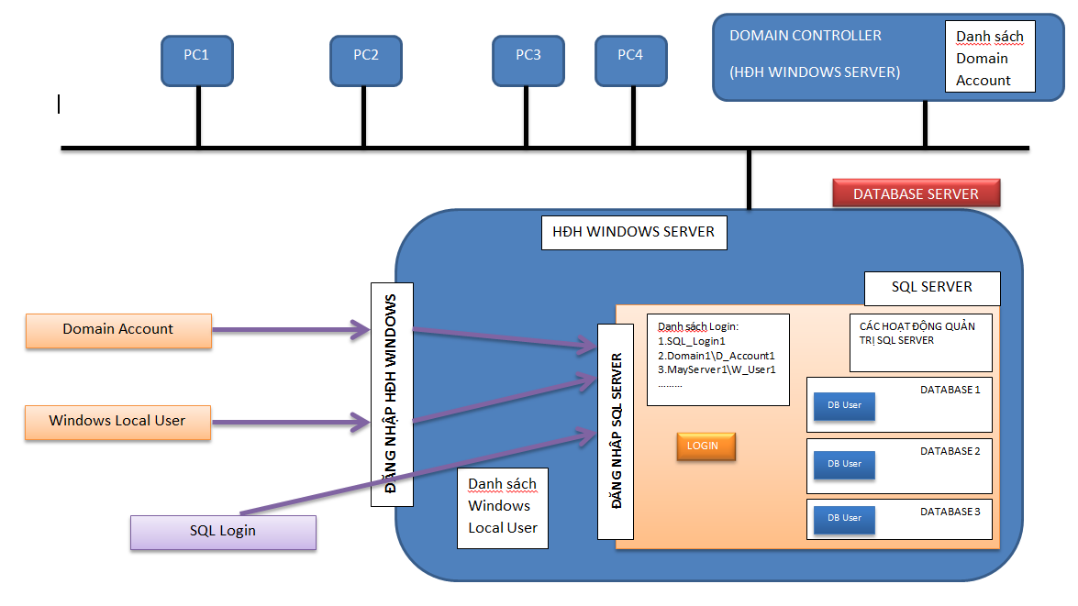

1. Vẽ sơ đồ kết nối giữa 5 chức năng của SQL Server Agent: Operator, Job, Job step, Schedule, và Alert. Sau đó hãy giải thích ngắn gọn các chức năng, ý nghĩa và hoạt động, của 5 thành phần đó trong sơ đồ. **(1 điểm)**

**Đáp án đề nghị:**

* Vẽ sơ đồ kết nối giữa 5 chức năng của SQL Server Agent: Operator, Job, Job step, Schedule, và Alert: **(0,5 điểm)**

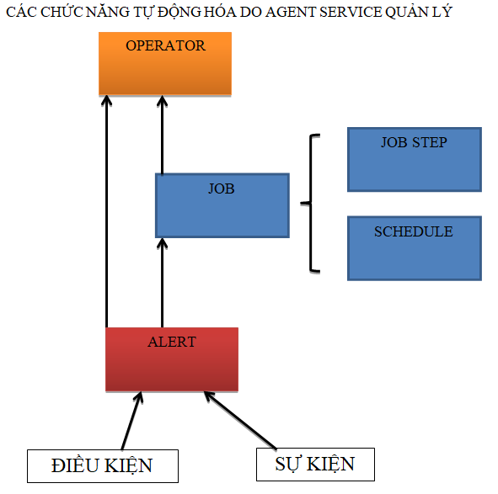

* Nêu chức năng (ý nghĩa) của từng thành phần trong sơ đồ: **(0,5 điểm)**
* Operator: người nhận cảnh báo (thường là các database server admin)
* Job: 1 công việc gồm 1 chuỗi các tác vụ (job step)
* Job step: 1 tác vụ trong 1 job
* Schedule: lịch biểu để tự động hóa các job
* Alert: đáp ứng cảnh báo khi 1 sự kiện (định trước) phát sinh hay khi có 1 điều kiện (định trước) xảy ra.
* Người quản trị có thể chạy 1 job khi có nhu cầu
* Job khi đến lịch (schedule): chạy job tự động, job chạy xong có thể gởi cảnh báo cho operator (có lịch trực)
* Một job có thể sử dụng nhiều lịch (schedule)
* Khi có sự kiện hay điều kiện (định trước) xảy ra: kích hoạt alert, từ đó có thể thực hiện 1 hay 2 việc: gởi cảnh báo cho Operator hay/và chạy 1 job định trước

1. Một cơ sở dữ liệu (CSDL) **Quản lý bán hàng** của một siêu thị có kế hoạch sao lưu gần nhất trong ngày như bảng sau:

|  |  |  |
| --- | --- | --- |
| **Thời gian** | **Kiểu sao lưu** | **File sao lưu (trong ổ D:\)** |
| ... | ... | ... |
| 07:00 thứ 2 | Full | Full_0700.bak |
| 08:00 thứ 2 | Differential | Diff_0800.bak |
| 09:00 thứ 2 | Log | Log_0900.bak |
| 10:00 thứ 2 | Full | Full_1000.bak |
| 11:00 thứ 2 | Log | Log_1100.bak |
| 12:00 thứ 2 | Log | Log_1200.bak |
| 13:00 thứ 2 | Differential | Diff_1300.bak |
| 14:00 thứ 2 | Log | Log_1400.bak |
| 15:00 thứ 2 | Log | Log_1500.bak |
| ... | ... | ... |

Đến **12:30** thì các data file của CSDL trên bị hư hỏng. Biết rằng kiểu phục hồi (Recovery model) của CSDL là Full, hỏi: người quản trị CSDL phải làm gì để phục hồi được CSDL này để dữ liệu ít bị mất mát nhất. Hãy nêu rõ 2 nội dung sau: **(2 điểm)**

* + Các file cần dùng
  + Viết code SQL để phục hồi CSDL.

**Đáp án đề nghị:**

* Các file cần dùng: 4 file: 3 file có sẳn và 1 file sao lưu Tail-log mới tạo **(0,5đ)**
  + Sao lưu Tail-log vào file mới “TailLog_1245.bak” (có thể đặt tên khác)
  + Phục hồi Full dùng file “Full_1000.bak”
  + Phục hồi Log dùng file “Log_1100.bak”
  + Phục hồi Log dùng file “Log_1200.bak”
  + Phục hồi Tail-Log dùng file “TailLog_1245.bak”
* Viết code để phục hồi CSDL: 5 lệnh cho 5 bước sau: **(1,5đ)**
  + BACKUP LOG QuanLyBanHang  
    TO DISK = 'D:\ TailLog_1245.bak'  
    WITH NO_TRUNCATE, DESCRIPTION = 'Sao luu Tail Log';
  + RESTORE DATABASE QuanLyBanHang  
    FROM DISK = 'D:\Full_1000.bak '  
    WITH NORECOVERY;
  + RESTORE LOG QuanLyBanHang  
    FROM DISK = 'D:\ Log_1100.bak'  
    WITH NORECOVERY;
  + RESTORE LOG QuanLyBanHang  
    FROM DISK = 'D:\ Log_1200.bak'  
    WITH NORECOVERY;
  + RESTORE LOG QuanLyBanHang  
    FROM DISK = 'D:\ TailLog_1245.bak'  
    WITH RECOVERY;

**HẾT**

**Xác nhận của Trưởng khoa**